2018年全国职业院校技能大赛
赛项申报书

赛项名称：建筑工程识图
赛项类别：常规赛项■ 行业特色赛项□
赛项组别：中职组□ 高职组■
涉及的专业大类/类：土木建筑大类/土建施工类、
建设工程管理类
方案设计专家组组长：
手机号码：
方案申报单位（盖章）：全国住房和城乡建设职业
教育教学指导委员会
方案申报负责人：
方案申报单位联络人：
联络人手机号码：
电子邮箱：
通讯地址：
邮政编码：
申报日期：2017年8月26日

2018年全国职业院校技能大赛
赛项申报方案
一、赛项名称
（一）赛项名称
建筑工程识图
（二）压题彩照（2017年国赛赛场）
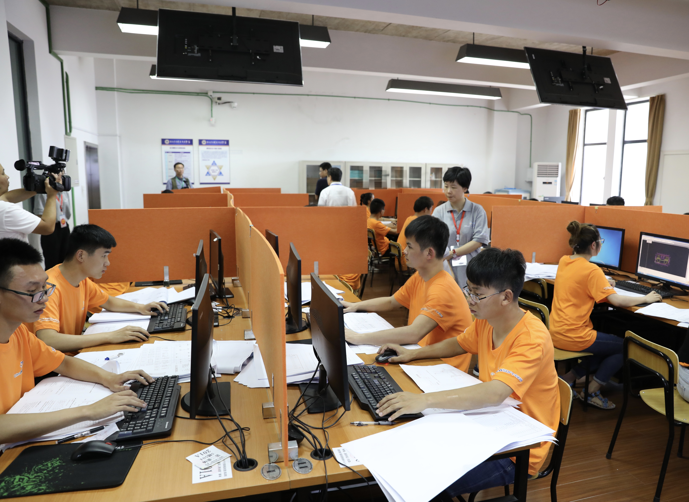
（三）赛项归属产业类型
建筑业。
（四）赛项归属专业大类/类
土木建筑大类/土建施工类、建设工程管理类。
本赛项适应的高职专业有：土建施工类专业的建筑工程技术（540301）、地下与隧道工程技术（540302）、土木工程检测技术（540303）、建筑钢结构工程技术（540304）；建设工程管理类专业的建设工程管理（540501）、工程造价（540502）、建设项目信息化管理（540504）、建筑工程监理（540505）。
二、赛项申报专家组
三、赛项目的
（一）进一步贯彻教育部有关文件精神，不断深化高等职业教育教学改革，积极践行校企合作、工学结合的职业教育人才培养模式，进一步推进专业建设和课程改革，积极探索课程及教学手段创新与应用的有效途径。
（二）通过竞赛，强化学生创新能力和实践能力训练，进一步实现专业知识与技能的有效转化，提升高职高专土建类专业学生职业技能和综合素养，满足我国建筑产业转型发展对技术技能型人才培养的新需求，适应建筑生产一线基层技术及管理岗位的职业要求。
（三）以实际工程图纸为载体，以实际岗位工作过程为序列，以学生毕业后职业岗位要求为标准来设计大赛题目。注重考核学生准确识读建筑工程图及熟练使用CAD软件绘制建筑工程图的核心技能，促进师生对技能训练的重视和工程素养养成。
（四）与有关课程和训练的知识、技能内涵有机结合，通过工程特色鲜明、职场氛围浓厚的竞赛内容再现真实的工作环境，考量学生领会设计任务书或设计变更文书、熟练与准确识读土建专业施工图及配套文本文件、根据给定的任务绘制建筑专业及结构专业施工图（竣工图）的能力。
（五）通过竞赛，展示参赛师生的精神风貌和技能水平，培养学生“领会、策划、实施”的职业素养和操守，推介与识图能力培养相关的教学设计、教学方法、教学资源和先进的教学手段，促进广大开设土建类专业的高职院校相关课程与训练的改革及创新。
（六）结合本赛项的特点，设计独立工作与团队合作的竞赛方式，培养选手“独立工作、协同合作”的职业素养，积极探索团队合作参与竞赛的有效途径和模式，培养学生的团队意识、参与意识和协作精神。
四、赛项设计原则
（一）坚持公开、公平、公正。为参赛师生提供一个教学交流与技能展示的平台，并通过备赛等活动提高高职院校对学生技能训练和识图绘图能力的重视程度。积聚各方面的智慧，广泛收集意见和建议，设计切实可行的竞赛方案。在备赛和竞赛阶段保证信息的对称和公开，实现竞赛组织、成绩评价的科学化、严密化、准确化和公正化。
（二）服务育人，推进教育教学水平提升。竞赛内容与人才业务规格高度适应，促进学生专业综合能力提升。竞赛所涉及的专业具有在校生数量多、办学点多、适应的职业岗位多、人才需求量大的特点。通过竞赛，可以进一步提升专业教学水平、课程改革进程和人才培养质量，突出专业教学工程性、应用性的特色。同时，对建设一支适应当前建筑业转型发展的“双师素质”教师队伍具有积极作用。
（三）工程引领，技能为先。赛项以实际建筑工程项目施工图纸为载体，以岗位任务需求为目标，以实际工作程序为序列，以现行规范为标准，兼顾学生在校学习及毕业后岗位需求进行设计。力争实现“以赛促学、以赛促教，竞赛与日常教学紧密结合，竞赛为今后工作打下基础”的目标。
（四）突出先进，展示“四新”。所选用的典型建筑工程施工图紧密结合我国当前建筑技术发展前沿，有机融入“绿色、节能、环保、信息化”的相关内容，通过工程载体中所包含的“新技术、新材料、新工艺、新构造”来考量选手对专业基础技能以及“四新”的掌握水平，通过创新竞赛模式来考量选手对信息化技术和竞赛规则的运用能力。
（五）合理选点，促进学生技能提高。竞赛活动与日常教学紧密结合，努力实现“以赛促学、以赛促教”。识图与绘图能力既是高职土建施工类和工程管理类专业学生必备的岗位能力之一，又是学生在校内学习其他相关课程的基础，对学生在校学习和今后从事职业工作影响极大，也是企业考核毕业生专业水平的要素之一。根据学生就业岗位对识图及绘图能力的要求，合理设计竞赛题目。建筑与结构有机结合、识图与绘图有机结合、个性与通用有机结合。以识图内容为主，绘图内容为辅。以应用技能为显性，以专业知识为隐性，重点考查学生的工程语言应用能力与水平。
（六）有分有合，实现竞赛与素养训练相结合。竞赛内容分为识图和绘图两个部分，选手必须在准确领会图纸信息和有关的技术文件内容之后才能够完成竞赛任务。识图部分的竞赛任务以专业识图和技术领会为主，包含少量基础知识内容，任务的引出主要以图纸技术信息为载体；绘图部分的竞赛任务以设计变更、技术洽商等文本为引出。竞赛任务突出“工程性、实践性、应用性”，摒弃“考试型”题目。通过任务引领和选手“有分有合”的竞赛方式，达到提升选手职业素养及综合能力的目的。
（七）选择合适工具，突出技术应用。竞赛由识图和绘图两部分组成，识图部分全部为客观题，采用专用竞赛答题软件或答题卡进行比赛与汇总成绩，不需人工介入；绘图部分采用目前市场占有率高、工程类专业普遍配置的图形类平台软件作为绘图工具，既满足竞赛绘图软件需要，又适应院校教学实际，还最大程度的减轻了参赛院校在资源配置方面的负担。
（八）基础牢固、经验丰富，不断优化、提高水平。本赛项于2017年被获批升级为国赛（赛项编号：GZ-2017005）,竞赛于2017年6月在杭州举办，由浙江建设职业技术学院承办，来自全国各省区的96支代表队、192名选手参加了本次竞赛。本赛项是目前全国建设类高职的唯一国赛项目，各级领导十分重视、广大院校热情期盼和积极参与，在赛项组织机构、承办院校和支持企业的通力协作下，竞赛取得了圆满成功，做到了“零失误、零投诉”，得到了参赛院校的普遍赞许，获得了有关方面的首肯和表扬。2017年国赛的成功举办，与自2012年开始举办的行业赛项“鲁班杯”全国高职院校土建施工类专业学生建筑工程识图技能大赛关系密切。首届“鲁班杯” 竞赛于2012年举办，并于2014年、2016年成功举办了第二、第三届。分别有165所高职院校代表队的494名选手及300余位领队与指导教师、168所高职院校代表队的504名选手及近400位领队与指导教师、184所高职院校代表队的552名选手及400余位领队与指导教师参赛。竞赛选题恰当、组织严密、参与度高、影响面广、竞赛平台成熟、运行有效，积累了大量有益的经验，为申报和举办国赛打下了坚实的基础。
五、赛项方案的特色与创新点
（一）选题紧贴岗位需求。以刚走上工作岗位的土建类高职相关专业学生应具有的识图、绘图技能为标准设计竞赛题目，以相关岗位职业对知识技能的要求为依据划定竞赛范围。既不过于浅显，又不过于深奥。
（二）竞赛过程模拟实际工作。以实际的工作内容为任务，以优化的真实工程土建专业施工图为载体，以实际的工作过程为序列，以现行的规范标准为依据设计竞赛方案和题目。
（三）突出应用软件的工具平台效用。坚持不给参赛院校增加格外负担的原则，消除或淡化竞赛的商业色彩。绘图所应用的平台软件具有良好的通用性，同时也是各类设计及绘图软件的基础软件，既是工程类专业院校普遍配置的应用软件，也是各院校教学的必修内容。合作企业应承诺为各院校备赛、竞赛提供培训和技术支持。
（四）发挥技术优势，弱化人为因素。在识图部分使用计算机软件或答题卡阅卷评分，确保竞赛的公平，公正，科学，严谨。在绘图方面积极和有关企业合作，提高计算机评价绘图成绩的权重。最大限度的保证竞赛成绩评定的公正、准确、高效，有效减低人为因素的影响程度，显著降低竞赛评定成绩的成本、提高评判效率。
（五）以竞赛为载体，推进相关课程与训练的改革进程。赛后，由赛项执委会、支持企业和承办院校共同组织专家团队对竞赛进行回顾与总结，不断优化，提高竞赛组织水平。及时开展并推进本赛项竞赛资源转化工作，主要内容包括：竞赛样题，竞赛技能考核评分案例，考核环境描述，竞赛过程音视频记录，评委、裁判、专家点评，优秀选手、指导教师访谈，指导教师交流论坛、相关培训活动等。
六、竞赛内容简介（须附英文对照简介）
以一套典型建筑工程案例图纸为载体，以学生初始职业岗位对建筑工程识图及绘图知识与技能的要求为标准，以实际工作程序和任务为序列，以现行国家规范及标准为依据，以专业绘图平台软件为工具，用个人与团队结合的方式开展竞赛。参赛选手需在规定的时间内，独立与合作完成以下两项任务：一是建筑工程施工图识图、二是建筑工程施工图绘图。
（一）建筑工程施工图识图：参赛选手需独立完成竞赛任务。选手在阅读给定的建筑工程施工图纸等资料之后，掌握图纸技术信息，发现图纸中存在的错误、缺陷、疏漏，各自完成施工图识读相关内容的答题。
（二）建筑工程施工图绘图：参赛选手可合作完成竞赛任务。选手应根据给定的建筑工程施工图纸、图纸会审纪要、设计变更单等资料，运用CAD 软件绘制指定的建筑专业、结构专业施工图（例如：平面图、剖面图、节点详图等）。
通过竞赛，检验选手合理运用所学知识与技能的综合能力，考量选手“领会、策划、实施”的职业能力，培养选手“独立思考、协同合作”的职业素养。
The competition is carried out in the approach of combination of individual and team, taking a typical case drawing of construction project as carrier, setting standard in requirements of drawing identification、drawing knowledge and skills of the students on the construction of initial occupation, based on the actual working procedure and the task sequence, regarded the current national norms and standards as the basis，applied professional platform drawing software as a tool. Competitors are required to complete two assigned tasks independently, drawing identification and drawing the drawings of architectural engineering construction, within the stipulated time.
1.Drawing Identification of Architectural Engineering Construction:
The competitors are required to perform the competition independently. After reading the given construction drawings and other data, the competitors will master the technical information of the drawings, find the mistakes, defects and omissions in the drawings, and complete the answers to the relevant questions in the construction drawings.
2.Draw the Drawings of Architectural Engineering Construction:
The competitors may perform the competition in teams. The competitors should complete the working drawings of construction and structure by CAD software according of the information of the given construction drawings、review summary of drawings and design change sheet（e.g.：plan、cross section、node detail plan etc.）.
The competition tests the comprehensive ability of competitors to make proper use of the knowledge and skills they have acquired, examine and weigh the competitors’ ability of understand, plan, and implement and cultivate the competitors’ professional accomplishment of independent thinking and collaborative work.
七、竞赛方式
- 竞赛为团体赛。
- 以省、自治区、直辖市、新疆生产建设兵团（以下

简称省区）为单位组织报名参赛。报名通过全国职业院校技能大赛网络报名系统统一进行。

（三） 不得跨校组队，同一学校参赛队不超过1支；每个参赛队由2名选手组成，性别和年级不限。每个参赛队限报2名指导教师，指导教师须为本校专兼职教师。指导教师负责参赛选手的报名、训练指导、服务、比赛期间参赛选手的日常管理等。
（四） 参赛选手须为普通高职高专院校全日制在籍专科生，本科院校中的高职类全日制在籍学生以及五年制高职的四、五年级学生。不限选手性别，年龄不超过25周岁（年龄计算的截止时间以2018年5月1日为准）。
（五） 凡在往届全国职业院校技能大赛本赛项中获一等奖的选手，不能再参加本赛项的比赛。
（六） 暂不邀请境外代表队参赛，但欢迎国内相关企业、机构与境外同类院校派员观摩。
八、竞赛时间安排与流程
（一）竞赛为1天，时间安排如下：
日期 | 时间 | 内容 | 备注
竞赛  当天 | 7:00～7:30 | 抽签、检录入场 | 1.“建筑工程施工图识图”环节总时长150分钟，10:30答题软件自动停止运行。  2.“建筑工程施工图绘图”环节总时长150分钟，任务书在10:00发放。  3.两个竞赛环节接续进行，“建筑工程施工图识图”环节提前完成的选手可在“建筑工程施工图绘图”任务书发放后熟悉任务，10:30开始进入绘图环节。
竞赛  当天 | 7:30～8:00 | 检查竞赛设备
竞赛  当天 | 8:00～10:30 | 建筑工程  施工图识图
竞赛  当天 | 10:30～13:00 | 建筑工程  施工图绘图
（二）竞赛流程：
·
竞赛第1天
全天报到
竞赛第2天
竞赛日
竞赛第3天
颁奖

7:00-8:00
抽签、检录
检查竞赛设备

8:00-13:00
正式比赛
九、竞赛试题
样卷见附件。
十、评分标准制定原则、评分方法、评分细则
（一）评分标准制定原则
1.以现行的国家或行业建筑设计、制图、施工规范及有关技术标准作为制定评分标准的依据。
2.主要参照部颁标准《建筑与市政工程施工现场专业人员职业标准》（JGJ/T250-2011）及相关专业《教学基本要求》对相关岗位知识和技能的要求确定竞赛题目的范围、权重及程度。
3.职业素养评分根据职业岗位要求制订。
（二）评分方法
1.建筑工程施工图识图环节
本环节为机考评分。参赛选手在计算机上答题，由竞赛答题系统或答题卡统计并评分。流程如下：
（1）参赛选手登录答题系统，核实个人信息后限时答题，竞赛结束前保存成果并提交。
（2）答题系统后台自动评分或扫描答题卡评分。
（3）裁判长组织相关人员实时汇总各赛位号的成绩，经复核无误，由裁判长、监督人员和仲裁人员签字确认、存留。
2.建筑工程施工图绘图环节
本环节分为“建筑专业施工图绘图”及“结构专业施工图绘图”两部分，为结果评分。其中“建筑专业施工图绘图”由智能评分软件完成自动评分，“结构专业施工图绘图”由评分裁判对参赛选手提交的竞赛作品依据评价标准评分。
具体的评分程序见下图：

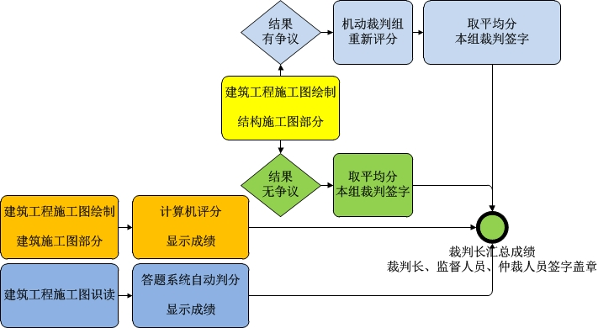
（三）评分细则
竞赛任务 |  | 分值比例 | 评分点
建筑工程施工图识图 |  | 60% | 阅读给定的建筑工程施工图纸等资料，掌握图纸技术信息，发现图纸中存在的错误、缺陷并给予以改正，完成施工图识读相关知识的答题。
建筑工程  施工图绘图 | 建筑施工图 | 20% | 根据给定的建筑工程施工图纸、图纸会审纪要、设计变更单等资料，运用CAD 软件绘制指定的建筑专业、结构专业施工图（例如：平面图、剖面图、节点详图等）。
建筑工程  施工图绘图 | 结构施工图 | 20%
注：表格内容仅作参考，具体内容以最终发布的规程为准。
（四）计分方法
选手应独立完成识图部分竞赛任务，2名选手得分的平均值为识图部分的分数；2名选手可合作完成绘图部分竞赛任务，按队统计绘图成绩。识图和绘图的得分之和为本队的团体赛最终成绩。
十一、奖项设置
竞赛设团体奖。一等奖占比10%，二等奖占比20%，三等奖占比30%（小数点后四舍五入）。
获得一等奖团队的指导教师由国赛组委会颁发优秀指导教师证书。
十二、技术规范
主要依据相关国家职业技能规范和标准，注重考核基本技能，体现标准程序，结合生产实际，考核职业综合能力，并对技术技能型人才培养起到示范引领作用。根据竞赛技术文件制定标准，主要采用以下标准、规范、参考资料及工具软件：
1.《房屋建筑制图统一标准》GB/T 50001-2010；
2.《总图制图标准》GB/T 50103-2010；
3.《建筑制图标准》GB/T 50104-2010；
4.《建筑结构制图标准》GB/T 50105-2010；
5.《混凝土结构施工图平面整体表示方法制图规则和构造详图（现浇混凝土框架、剪力墙、梁、板）》16G101-1；
6.《混凝土结构施工图平面整体表示方法制图规则和构造详图（现浇混凝土板式楼梯）》16G101-2；
7.《混凝土结构施工图平面整体表示方法制图规则和构造详图（独立基础、条形基础、筏型基础及桩基承台）》16G101-3；
8.与识图、制图、建筑构造、建筑结构有关的教材、参考书及有关的教学资源与训练软件。
说明：将根据有关规范、标准的修订、应用情况采用最新版本，并在备赛阶段告知各参赛队。
十三、建议使用的比赛器材、技术平台和场地要求
（一）竞赛软件
1.答题软件：能够满足竞赛要求的建筑工程识图答题软件系统。
2.绘图软件：满足竞赛绘图要求的有关工程图绘制类平台软件。
（二）计算机配置
处理器I3或更高，内存2G或更高，19寸及以上显示器。赛场应按1/20的比例配置备用机，备用机配置与竞赛机配置应完全相同。竞赛时USB接口全部封闭，建筑工程施工图识图环节需利用赛场局域网，建筑工程施工图绘图环节中断局域网连接。
- 竞赛赛场
标准计算机机房，机位布置符合竞赛要求。
十四、安全保障
为了确保竞赛的顺利进行，采取切实有效的措施保证大赛期间参赛选手、指导教师（领队）、工作人员的人身安全。赛项成立相应的安全管理机构负责本赛项筹备和比赛期间的各项安全工作，赛项执委会主任为第一责任人。
1.承办院校应按照国赛有关规章制度，在赛区组委会及赛项执委会的指导下制定有关安全工作预案。
2.赛项执委会在赛前组织专门班子对比赛现场、住宿场所和交通保障进行安全考察，按照要求排除安全隐患。
3.竞赛期间，赛项承办院校应在赛场管理的关键岗位增加力量，建立安全管理日志。
4.赛地周围设立警戒线，防止无关人员进入，避免发生意外事件。竞赛期间所有进入赛地车辆、人员均应凭证入内。
5.赛项执委会与承办院校共同制定赛场、交流区及体验区的人员疏导方案。《入场须知》和应急疏散图应作为《竞赛手册》的必备内容，并在赛区及赛场张贴，要求选手认真阅读。
6.竞赛涉及的计算机设备需符合国家有关安全规定。
7.赛场应能提供稳定的水、电等竞赛与生活必备的资源，并有供电应急设备。保安、公安、医护、消防、设备维修和电力抢险人员待命，以防突发事件。
8.赛项执委会应制定专门方案保证比赛命题、赛题保管、发放、回收和评判过程的安全。
9.赛场严禁无关人员携带通讯、照相摄录设备进入。赛场配置安检设备，对进入赛场重要区域的人员进行安检，在赛场相关区域安放无线屏蔽设备。
10.竞赛期间，承办院校统一安排参赛选手和指导教师食宿、驻地与赛地交通。承办院校应充分尊重少数民族参赛人员的宗教信仰及文化习俗，根据国家相关的民族、宗教政策，安排好少数民族参赛师生和有关人员的饮食起居。
十五、经费概算
竞赛经费来自企业赞助，由主办方管理，专款专用。
序号 | 预算项目 | 金额（万元）
1 | 专家劳务及差旅费 | 5
2 | 裁判劳务及差旅费 | 10
3 | 开/闭幕式 | 3
4 | 大赛宣传、场地布置 | 8
5 | 赛务筹备 | 12
6 | 奖品及服装费 | 6
7 | 教学资源转化 | 8
8 | 机动 | 5
合计 |  | 57
说明：此概算为对竞赛支出经费的估算，在总金额基本不变的前提下，各项目之间金额可能会根据实际有所调整。
1.“专家及裁判劳务费”将根据国赛执委会的有关规定执行。
2. 按有关规定安排专家及裁判住宿。
3.专家及裁判城市间交通费包含在差旅费之内，所乘坐的交通工具应符合有关规定，总金额根据实际会有所调整。
4.“开/闭幕式”所列经费主要用于场地布置、背景墙搭设、颁奖礼仪等支出。
5.“大赛宣传、场地布置”所列经费主要用于赛场内外宣传、赛场布置、引导标示、教师论坛、资源展示、竞赛期间饮水和卫生保障等方面的支出。
6.“赛务筹备”所列经费主要用于竞赛工程图的加工和印制、试卷的加工和印制、竞赛指南印制、竞赛监考和有关工作人员补助费、驻地与赛场之间交通费等支出。
7.“奖品及服装费”所列经费主要用于奖杯、证书、参赛证、选手及工作人员胸卡、选手统一比赛服等支出。
8.“教学资源转化”所列经费主要用于竞赛产生教学资源的归整、分析、加工、推广等支出。
十六、比赛组织与管理
（一）本赛项由全国住房和城乡建设职业教育教学指导委员会委托土建施工类专业指导委员会进行整体策划与组织。主要职责包括：编制《竞赛规程》和《竞赛实施方案》、遴选承办院校及专家团队、对竞赛进行整体组织实施等。
（二）协办企业进行赛项经费支持、软件设备等的支撑与技术服务。主要职责包括：提供竞赛经费、竞赛用软件、竞赛技术支持等。
（三）承办院校进行竞赛场地、设备及生活方面的支撑与服务。主要职责包括：提供竞赛及其他活动的配套场地、提供必要的设备、配合赛务组织、安排参赛队住宿和饮食、驻地与赛地间交通服务、志愿者服务、后勤保障等。
十七、教学资源转化建设方案
在大赛执委会的领导与监督下，赛后30日内向大赛执委会办公室提交资源转化方案，半年内完成资源转化工作。
（一）竞赛过程中获得的主要资源
1.竞赛样题及图纸。
2.竞赛技能考核评分案例（包括对竞赛成果中出现的典型和常见错误、缺陷的分析）。
3.考核环境描述。
4.竞赛过程音视频记录。
5.评委、裁判、专家点评。
6.优秀选手、指导教师访谈。
（二）资源转化基本方案与呈现形式
资源转化成果为符合行业标准、满足职业教育教学需求、适应人才培养要求、契合课程标准与内涵、突出技能特色、展现竞赛优势、体现先进教学模式、反映职业教育先进水平的共享性教育教学资源。资源转化成果包含基本资源和拓展资源，充分体现本赛项技能考核特点：
1.基本资源：
基本资源按照技能概要、训练单元、训练资源三大模块设置：
（1）技能概要包括：技能介绍、训练大纲、技能要点、评价指标等。
（2）训练单元按任务模块或技能模块组织设置，主要包括：演示文稿、操作流程演示视频/动画等。
（3）训练资源主要包括：教学方案、训练指导、作业/任务、实验/实训/实习资源等。训练资源模块可单独列出，也可融入各训练单元。
2.拓展资源：
拓展资源以反映技能特色为主，应用于各教学与训练环节，支持技能教学和训练过程，较为成熟的多样性辅助资源为主。例如：点评视频、访谈视频、试题库、素材资源库等。
（三）资源的技术标准
资源转化成果以文本文档、演示文稿、视频文件、Flash文件、图形/图像素材和网页型资源等。
1.文本文档
采用DOC或DOCX格式。文件制作所使用的软件版本不低于Microsoft Office 2003。
2.演示文稿
采用PPT或PPTX格式。文件制作所使用的软件版本不低于Microsoft Office 2003。尽可能少用宏，播放时不要出现宏脚本提示。
3.视频文件
采用MP4格式。录像环境光线充足、安静，衣着得体，语音清晰。
（1）视频压缩采用H.264(MPEG-4 Part10：profile=main, level=3.0)编码方式，码流率256 Kbps以上，帧率不低于25 fps，分辨率不低于720×576（4:3）或1024×576（16:9）。
（2）声音和画面要求同步，无交流声或其他杂音等缺陷，无明显失真、放音过冲、过弱。伴音清晰、饱满、圆润，无失真、噪声杂音干扰、音量忽大忽小现象。解说声与现场声、背景音乐无明显比例失调。音频信噪比不低于48 dB。
（3）字幕使用符合国家标准的规范字，不出现繁体字、异体字(国家规定的除外)、错别字；字幕的字体、大小、色彩搭配、摆放位置、停留时间、出入屏方式力求与其他要素（画面、解说词、音乐）配合适当，不破坏原有画面。
（4）Flash文件：文件制作所使用的软件版本不低于Flash 6.0。
（5）图形/图像素材：采用常见存储格式，如GIF、PNG、JPG等。彩色图像颜色数不低于真彩（24位色），灰度图像的灰度级不低于256级，屏幕分辨率不低于1024×768时，扫描图像的扫描分辨率不低于72 dpi。
（6）网页型资源：采用HTML5编码。兼容Microsoft IE、Google Chrome、Mozilla Firefox浏览器。避免出现大量的垃圾代码，使用网页编辑工具编辑网页，不可直接将Microsoft Word、WPS等文件内容粘贴到网页文件中。
（四）资源的提交方式与版权
制作完成的资源上传：www.chinaskills-jsw.org大赛网站。各赛项执委会组织的公开技能比赛，其赛项资源转化成果的版权由技能大赛执委会和赛项执委会共享。
（五）资源的使用与管理
资源转化成果由大赛组委会统一使用与管理，会同赛项承办单位、赛项有关专家、有关出版单位编辑出版有关赛项试题库、岗位典型操作流程等精品资源。
十八、筹备工作进度时间表
赛项执委会会同有关方面对竞赛进程、竞赛文件、竞赛技术平台进行讨论，最终形成符合技能竞赛要求、可以保证竞赛顺利实施的技术文件。
筹备工作进度时间表
阶段 | 工作内容 | 预计时间
第一阶段 | 成立项目申报工作小组，组建竞赛项目设计团队，并详细分工，明确工作职责 | 2017.08.10
第二阶段 | 组织人员填写“竞赛项目申报书”，并组织专家进行项目可行性分析、项目评估 | 2017.08.30
第三阶段 | 经费预算，联系合作企业，商谈合作事宜 | 2017.09.30
第四阶段 | 与承办学校沟通，商谈筹备事宜 | 2017.11.30
第五阶段 | 组织人员设计竞赛规程，填写“竞赛项目规程概要” | 2017.12.30
第六阶段 | 设计竞赛资源及平台 | 2018.03.10
第七阶段 | 组织报名结束 | 2018.04.20
第八阶段 | 样题发布 | 2018.04.30
十九、裁判人员建议
（一） 裁判员的组成
1.设立赛项裁判组，裁判组在赛项组委会领导下开展工作。

2.裁判人员由各省、自治区、直辖市、新疆生产建设兵团教育厅（教委），住建行指委和有关行业学（协）会等机构向全国职业院校技能大赛组委会推荐。大赛执委会办公室对推荐的裁判人员进行资格审查后，选入竞赛裁判员库。
3.赛项裁判组由全国职业院校技能大赛执委会根据赛项规模和赛项组委会的意见确定裁判人数，于开赛前一周，在裁判员库中随机抽取组成。抽取的裁判人员须经本人确认、赛项专家组培训、竞赛执委会聘任后，承担赛项裁判工作。
4.裁判长由赛项执委会向大赛执委会推荐，由执委会聘任。
（二）裁判人员条件
1.热爱裁判工作，具有良好的职业道德和职业操守，学风严谨，办事公正，坚持原则，责任心强。
2.具有副高级及以上专业技术职务，教学或工程经历丰富，熟悉赛项所涉及的专业知识和熟练的计算机操作技能。
3.具有丰富的考评工作经验，能够独立进行评判和评价工作，具有一定的组织管理能力。
4.自觉遵守裁判工作守则和有关规章制度，原则性强。
5.本人自愿、工作单位支持，并能按要求承担和完成所委托的裁判工作。
6.年龄原则上应在65 周岁以下，身体健康。
裁判要求和数量
序号 | 专业技术  方向 | 知识能力要求 | 专业技术职称  （职业资格等级） | 人数
1 | 建筑工程技术  建筑工程管理 | 1.具有建筑工程专业知识和教学经验。  2.熟悉现行建筑制图的相关国家标准。  3.宜有土建工程经历或经验，能熟练识读绘制建筑专业施工图、结构专业施工图。  4.具有操作计算机和应用CAD及相关软件的能力。 | 副高级及以上教学或工程  技术职称 | 23
裁判  总人数 | 23
二十、其他
- 赛题公开承诺：
承诺保证于开赛一个月前在大赛网络信息发布平台上（www.chinaskills-jsw.org）公开赛题。
- 申报单位专职联络人：
附件：样卷

